「被爆者は核兵器廃絶を心から求めます」の署名用紙を挟んで、署名をたくさん集めよう！！
今歴史が新しい世界へ
核兵器の禁止に関する条約の「前文」掲載
クリアファイル

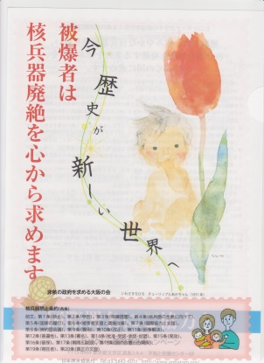
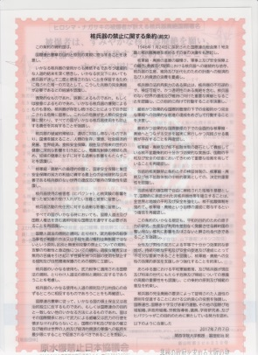
非核の政府を求める大阪の会では、ヒバクシャ国際署名を挟んで、
署名活動に活用していただけることを願って、核兵器の禁止に関する条約
「前文」を掲載したクリアファイルを作製しました。
和訳は、関西学院大学教授 冨田宏治先生
１枚１００円程度（送料別）のご協力をお願いします。（お問い合わせ・注文は、下記まで）
１～４９枚まで １枚１００円＋送料実費
５０～９９枚 １枚 ９０円＋送料実費
１００枚～ １枚 ８０円＋送料実費
尚、送料は、枚数によりヤマト運輸（ＤＭ便・宅急便）、もしくは、郵便局レターパックを使用します。

（署名用紙を挟んだイメージ）
申込書 | 枚 申し込みます
 | 住 所 〒（ ）
 | 団体名または個人名
 | 連絡先（TEL・FAX）
 | E-mail

非核の政府を求める大阪の会
ＴＥＬ：０６-６７６５-３０３２/ＦＡＸ：０６-６７６５-３０３３
Ｅ-mail：hikaku-osaka1986@kind.ocn.ne.jp
郵便振替 ００９７０-８-８７４８５

